INTRODUCCIÓN
En la actualidad, el acceso confiable a la órbita baja terrestre (LEO) se ha convertido en un recurso fundamental para el desarrollo de las telecomunicaciones y la investigación científica, sin embargo, este entorno enfrenta una amenaza crítica debido al crecimiento exponencial de la basura espacial que pone en riesgo la integridad de activos estratégicos. Ante esta realidad, surge la necesidad de implementar herramientas autónomas y eficientes que permitan realizar diagnósticos y maniobras de evasión en tiempo real, superando las limitaciones de latencia y los altos costos operativos asociados a la gestión manual desde estaciones terrenas. Bajo este contexto, el proyecto A.E.G.I.S. (Autonomous Evasion of Space Garbage in Satellite) propone el desarrollo de un sistema de software basado en el paradigma de Programación Orientada a Objetos que integra la dinámica orbital relativa de Hill-Clohessy-Wiltshire con un motor de evaluación de riesgo probabilístico gaussiano. Esta solución no solo optimiza el cálculo de maniobras de escape utilizando principios físicos de propulsión real, sino que también incorpora una arquitectura de telemetría IoT vía protocolo MQTT, permitiendo el monitoreo remoto de la integridad del satélite y fomentando el desarrollo de soluciones tecnológicas locales y replicables dentro de la comunidad académica de la Universidad Nacional de Ingeniería.
ANTECEDENTES
A continuación, se presentan tres investigaciones y propuestas técnicas de vanguardia que fundamentan la lógica de operación, detección y evasión del sistema A.E.G.I.S.:
1. (CREAM - ESA's Proposal for Collision Risk Estimation and Automated Mitigation) https://www.hou.usra.edu/meetings/orbitaldebris2019/orbital2019paper/pdf/6031.pdf
Es una propuesta técnica de la Agencia Espacial Europea (ESA) que aborda la necesidad de automatizar la toma de decisiones ante el incremento masivo de alertas de conjunción en la órbita baja terrestre. Establece los criterios de diseño para la transición de un análisis manual asistido por expertos hacia un sistema de mitigación autónomo capaz de procesar múltiples alertas por semana, reduciendo drásticamente los costos operativos y el tiempo de respuesta ante riesgos inminentes.
2. (ELVO-Based Autonomous Satellite Collision Avoidance with Multiple Debris)
https://doi.org/10.3390/aerospace12050402
Presenta un algoritmo de evasión autónoma a corto plazo fundamentado en el paradigma de Obstáculos de Velocidad Lineal Equivalente (ELVO), diseñado específicamente para enfrentar escenarios complejos con múltiples escombros espaciales.
Optimiza el cálculo de las trayectorias de escape garantizando la máxima eficiencia en el consumo de combustible y minimizando la carga computacional, lo que permite su ejecución en tiempo real dentro de los procesadores de a bordo del satélite.
3. (Radar initial orbit determination method from angular track and Doppler shift measurements)
https://doi.org/10.1007/s42064-025-0276-2
Propone el algoritmo IODAD (Initial Orbit Determination from Angular and Doppler shift measurements) para reconstruir el estado orbital de un objeto utilizando únicamente rastro angular y desplazamiento Doppler. Provee el sustento físico y matemático para la interpretación de datos sensoriales en condiciones donde no se dispone de una medición de rango directa, permitiendo que el sistema A.E.G.I.S. determine la trayectoria de las amenazas detectadas con alta fidelidad a partir de señales electromagnéticas.
OBJETIVOS
- Crear un sistema de navegación y protección satelital autónomo (A.E.G.I.S.) utilizando dinámica orbital relativa, brindándonos seguridad operativa y confianza ante el incremento de escombros en órbita LEO.
- Hacer que la gestión de colisiones espaciales sea automática, eficiente y escalable para las misiones de pequeños satélites desarrolladas por estudiantes y laboratorios de la UNI.
- Proteger la integridad del satélite frente a impactos accidentales mediante el uso de las ecuaciones de Hill-Clohessy-Wiltshire y el paradigma ELVO, garantizando la continuidad de la misión ante manipulaciones o errores de trayectoria. Además, permite que cada maniobra de evasión pueda ser verificada individualmente mediante simulaciones de Monte Carlo, asegurando así una alta tasa de supervivencia y trazabilidad física en todo el proceso.
- Asegurar que los datos de telemetría (combustible, velocidad y alertas) sean públicos, transparentes y auditables por el centro de control mediante el protocolo MQTT. Al mismo tiempo, garantizar que solo los operadores debidamente autorizados —verificados a través de protocolos seguros de enlace de datos— puedan acceder al sistema y emitir comandos críticos de ignición.

DIAGRAMA UML
En este capítulo se detalla la arquitectura de software del sistema A.E.G.I.S., diseñada bajo el paradigma de Programación Orientada a Objetos (POO). El diseño se centra en la modularidad y la alta cohesión, permitiendo que cada componente (física, sensores, propulsión) opere de forma independiente pero coordinada.
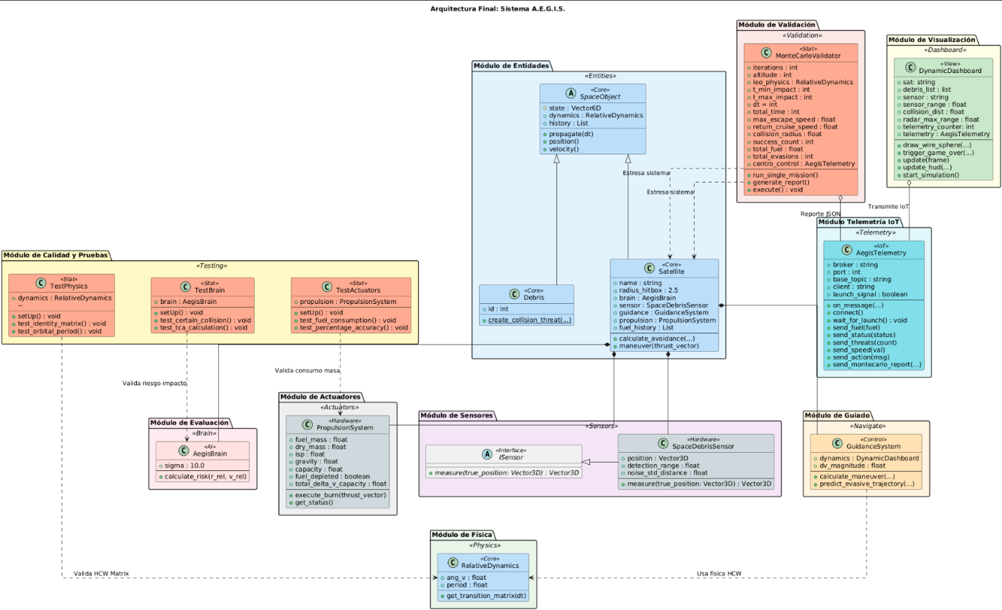
Descripción de Clases y Jerarquía
A continuación, se describen los componentes fundamentales representados en el diagrama:
1. Satellite (Núcleo Central)
La clase Satellite es el orquestador del sistema. Representa el activo espacial y se relaciona con:
- PropulsionSystem (1:1) - El satélite posee un único sistema de motores para maniobras.
- AegisBrain (1:1) - El satélite cuenta con una unidad lógica para la evaluación de riesgos.
- SpaceDebrisSensor (1:1) - El satélite integra un sensor para la detección de amenazas.
- Position History (1:N) - Registra múltiples estados vectoriales para la visualización de la trayectoria.
2. RelativeDynamics (Motor de Física)
- Independiente y Crucial - No depende de instancias, sino de las constantes orbitales.
- Generador de Estado - Implementa las ecuaciones HCW para calcular la Matriz de Transición.
- Precisión Matemática - Provee el soporte para que Satellite y Debris se propaguen en el tiempo de forma síncrona.
3. AegisBrain (Evaluación de Riesgo)
- Depende de los Sensores - Procesa las mediciones relativas (posición y velocidad).
- Gestión de Probabilidad - Almacena el umbral de riesgo y calcula el TCA (Time of Closest Approach).
- Inmutable en Tiempo de Vuelo - Sus parámetros de sensibilidad se mantienen constantes para garantizar decisiones predecibles.
4. GuidanceSystem (Guiado y Control)
- Vinculado a la Navegación - Calcula el vector de escape óptimo.
- Algoritmo de Optimización - Busca la dirección de empuje que maximice la distancia de fallo con el menor gasto de energía.
- Predictivo - No solo reacciona, sino que proyecta la trayectoria futura para evitar nuevas colisiones.
5. PropulsionSystem (Actuadores)
- Pertenece al Satellite - Gestiona los recursos físicos del hardware.
- Control de Masa - Implementa la ecuación de Tsiolkovsky para reducir la masa de combustible tras cada ignición.
- Monitoreo de Estado - Informa sobre la capacidad remanente y la disponibilidad de empuje.
6. AegisTelemetry (Servicio IoT)
- Independiente - No tiene relaciones directas en la física, es un puente funcional.
- Stateless - No almacena datos localmente, solo procesa y envía paquetes MQTT al broker.
- Interfaz Externa - Permite que aplicaciones externas (como el monitor móvil) auditen el estado del satélite.
Patrones de Diseño Identificados
- Composition Pattern: La clase Satellite actúa como un contenedor que compone objetos de hardware (Propulsion) y software (Brain, Guidance), permitiendo una gestión centralizada.
- Strategy Pattern: El sistema de guiado permite intercambiar algoritmos de evasión (ej. escape radial vs. escape progrado) sin alterar la estructura del satélite.
- Service Layer: AegisTelemetry encapsula toda la complejidad de la conexión MQTT, ofreciendo una interfaz simple al resto del sistema.
- Entity / Value Object: Satellite y Debris son entidades con identidad propia, mientras que los vectores de estado (posiciones y velocidades) funcionan como objetos de valor inmutables.
Separación de Responsabilidades
- Satellite: Orquestación y ciclo de vida de la misión.
- RelativeDynamics: Integridad física y leyes de Kepler/Hill.
- AegisBrain: Lógica de decisión y análisis de incertidumbre.
- GuidanceSystem: Planificación de maniobras y trayectoria.
- PropulsionSystem: Gestión de recursos de energía y masa.
- AegisTelemetry: Comunicación y transparencia de datos (IoT).
CLASES Y DISEÑO DEL CÓDIGO
Bibliotecas y herramientas principales:
- NumPy (Motor Matemático): Es la biblioteca fundamental para la computación científica en Python. En este proyecto, se utiliza para la manipulación de arreglos multidimensionales y el cálculo de la Matriz de Transición de Estado, permitiendo que las operaciones de álgebra lineal de las ecuaciones HCW se ejecuten con una latencia mínima.
- Matplotlib (Visualización Táctica): Se emplea para la generación del Radar Táctico 3D y el Sensor PPI (Polar). A través de su módulo FuncAnimation, el sistema renderiza la propagación de trayectorias y el HUD de integridad en tiempo real, facilitando la interpretación visual de las maniobras de evasión.
- Paho-MQTT (Enlace de Telemetría): Es el cliente utilizado para implementar el protocolo MQTT (Message Queuing Telemetry Transport). Esta herramienta permite que A.E.G.I.S. funcione como un nodo IoT, publicando datos críticos (combustible, velocidad, alertas) hacia un broker que los distribuye a dispositivos móviles autorizados.
- Unittest (Validación y Calidad): Framework integrado para la automatización de pruebas unitarias. Se utilizó para verificar la integridad de la física orbital y corregir discrepancias en el cálculo de consumo de combustible, garantizando que el software sea robusto bajo estándares de ingeniería de software profesional.
- Random (Generador Estocástico): Biblioteca utilizada primordialmente en el módulo de validación masiva. Permite la generación aleatoria de enjambres de escombros y la simulación de fallos mecánicos imprevistos, lo cual es la base para ejecutar las pruebas de estrés de Monte Carlo.
Descripción de las Clases
Entities.py
- SpaceObject: Es la clase base de la que heredan todos los elementos físicos de la simulación. Define las propiedades cinemáticas fundamentales comunes a cualquier objeto en órbita.
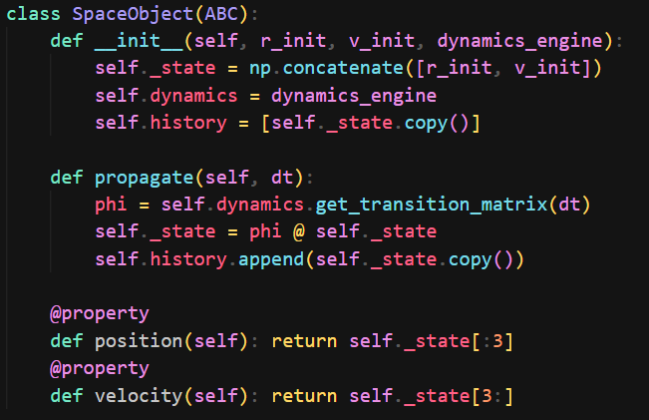

- Satellite: Representa al agente principal y autónomo. Es una clase compuesta que integra todos los subsistemas de hardware y software del proyecto.
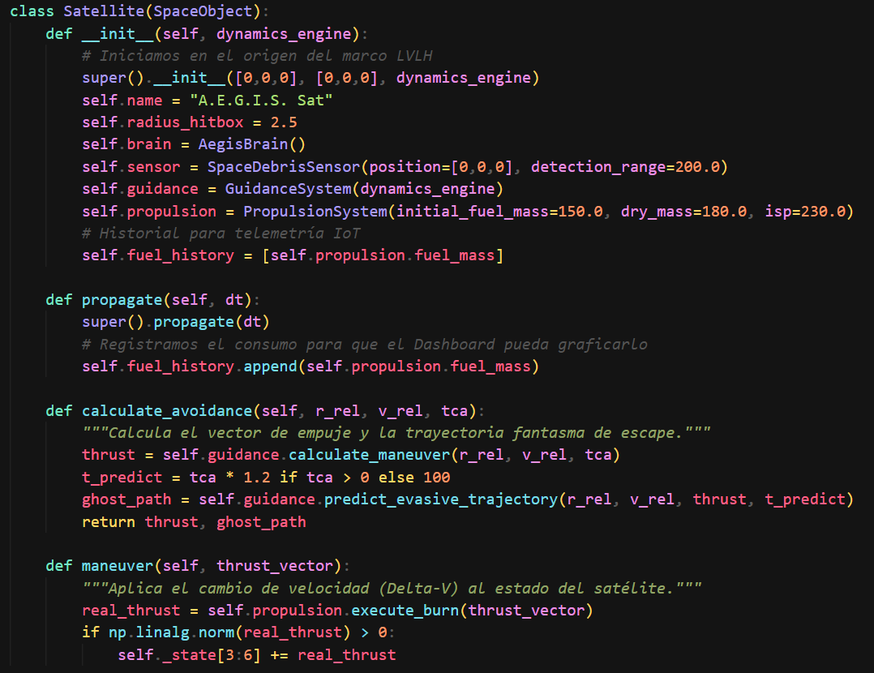
- Debris: Representa las amenazas pasivas que cruzan la órbita del satélite. A diferencia del satélite, no posee capacidad de maniobra activa.
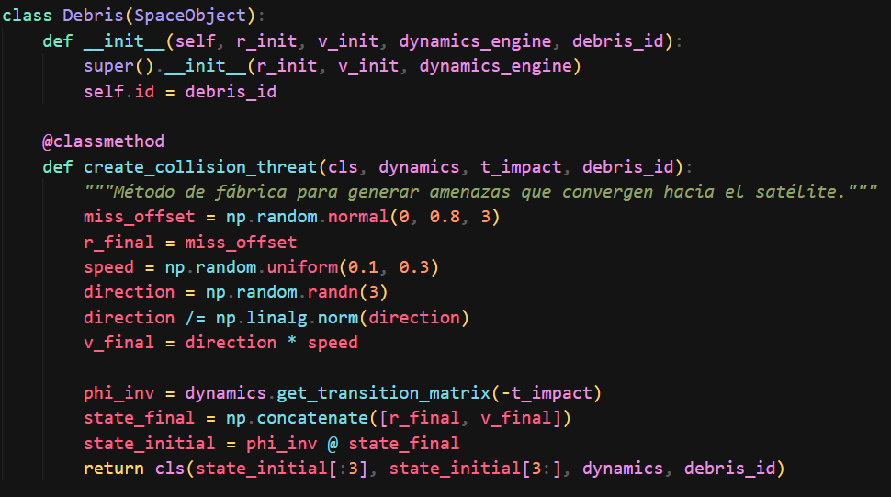

Physics.py
- RelativeDynamics: Es la encargada de gestionar las constantes orbitales y generar los operadores matemáticos necesarios para la predicción de trayectorias.
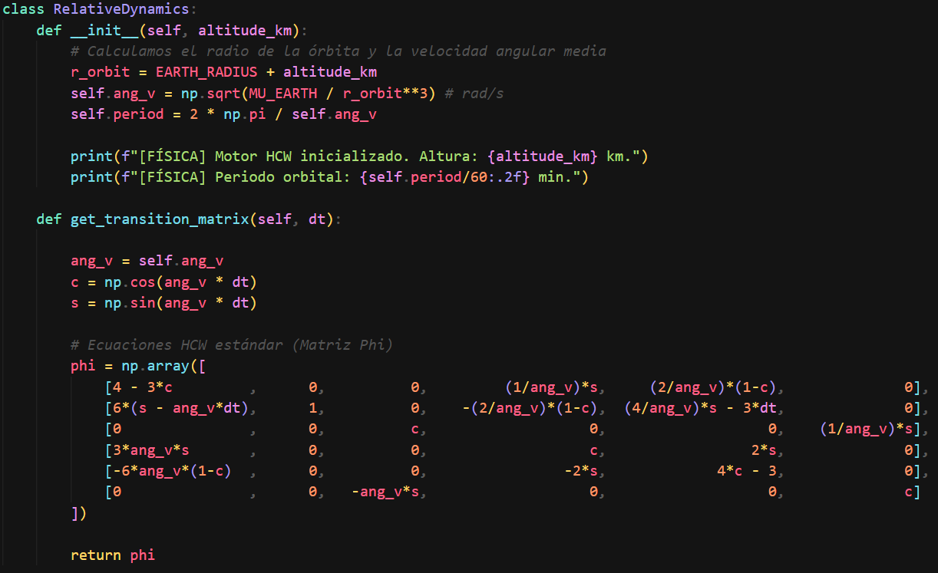
Brain.py
- AegisBrain: Actúa como el motor de inferencia del satélite. Su función es evaluar si un objeto detectado constituye un riesgo real que justifique el gasto de combustible en una maniobra evasiva.
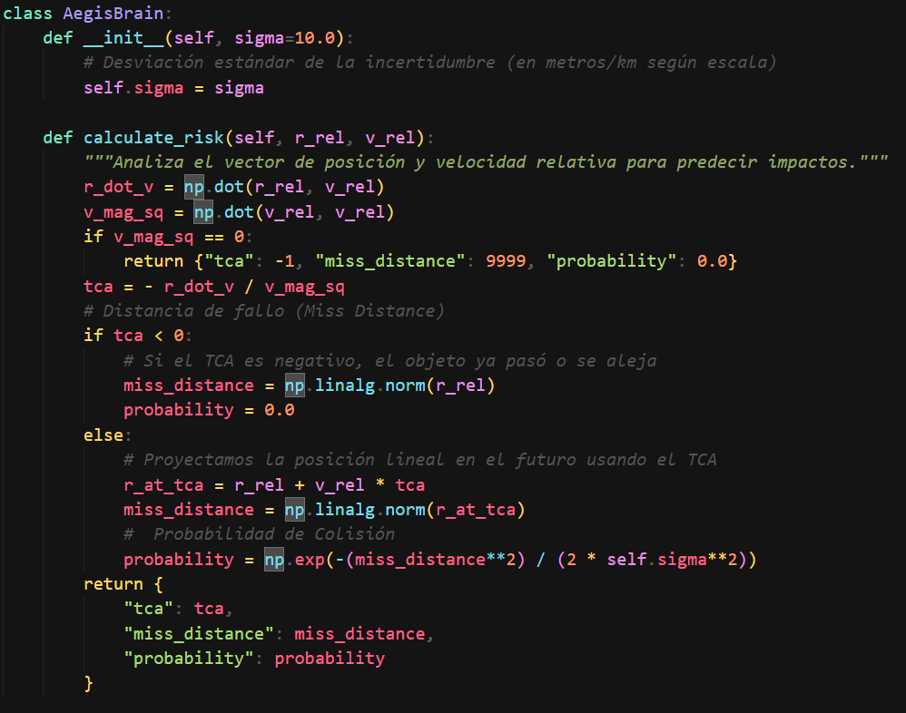
Sensors.py
- ISensor: Siguiendo los principios de la Programación Orientada a Objetos (POO), se definió una clase base abstracta (ABC) que actúa como un contrato técnico para todos los sistemas de percepción del satélite.
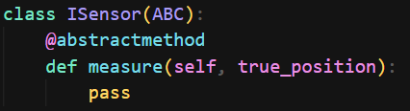
- SpaceDebrisSensor: Es la implementación física del sistema de rastreo táctico. Simula un radar de proximidad que provee coordenadas 3D con ruido gaussiano para representar con realismo el error instrumental de los equipos aeroespaciales.
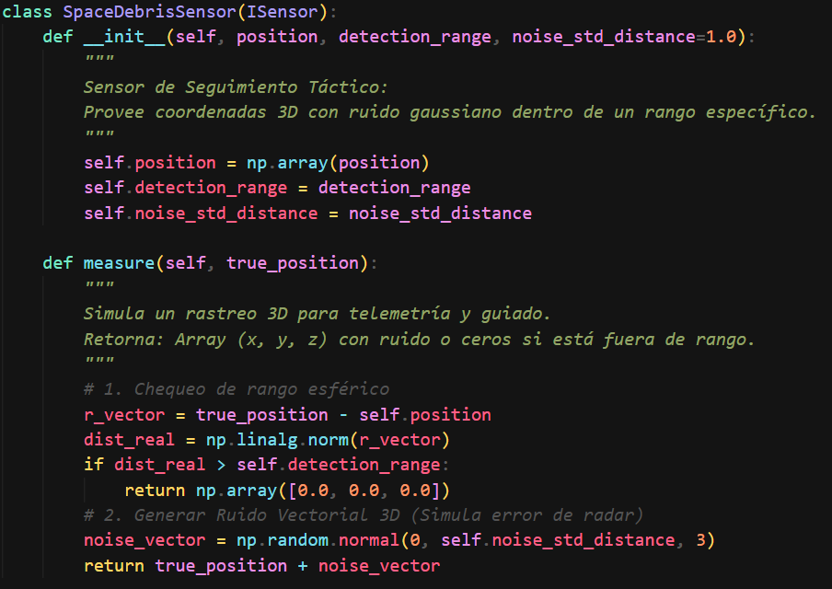

Actuators.py
- PropulsionSystem: Representa el hardware de empuje y el almacenamiento de propelente. Su lógica principal se basa en la Ecuación del Cohete de Tsiolkovsky para calcular el gasto de masa necesario para cada cambio de velocidad
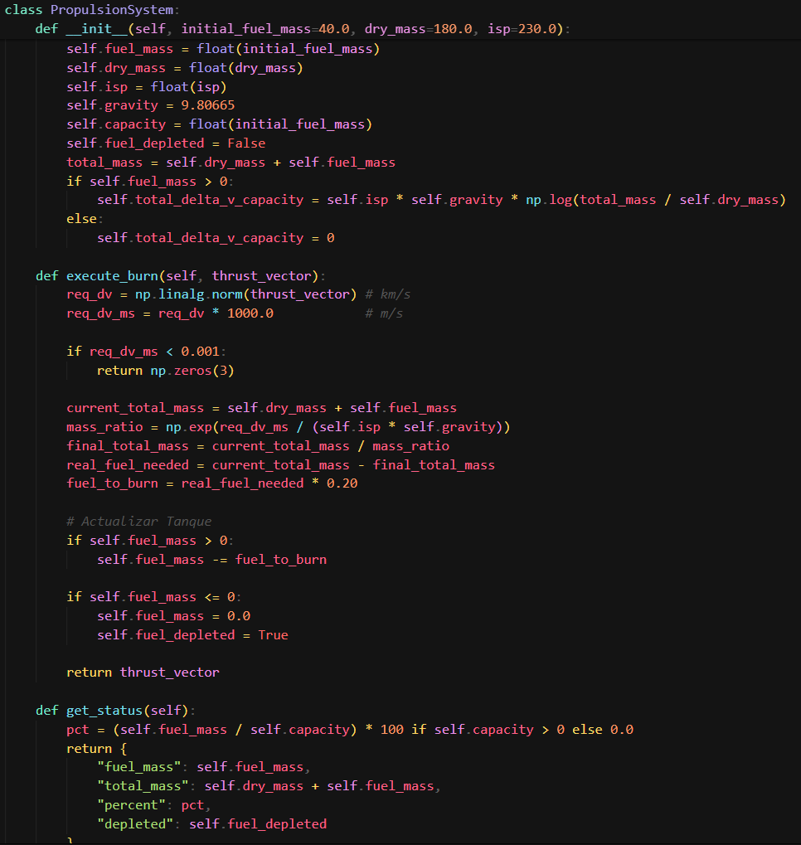

Guidance.py
- GuidanceSystem: Actúa como el navegante táctico del satélite. Utiliza las matrices de transición de la física de Hill para proyectar dónde estará el satélite en el futuro si se aplica un cambio de velocidad instantáneo.
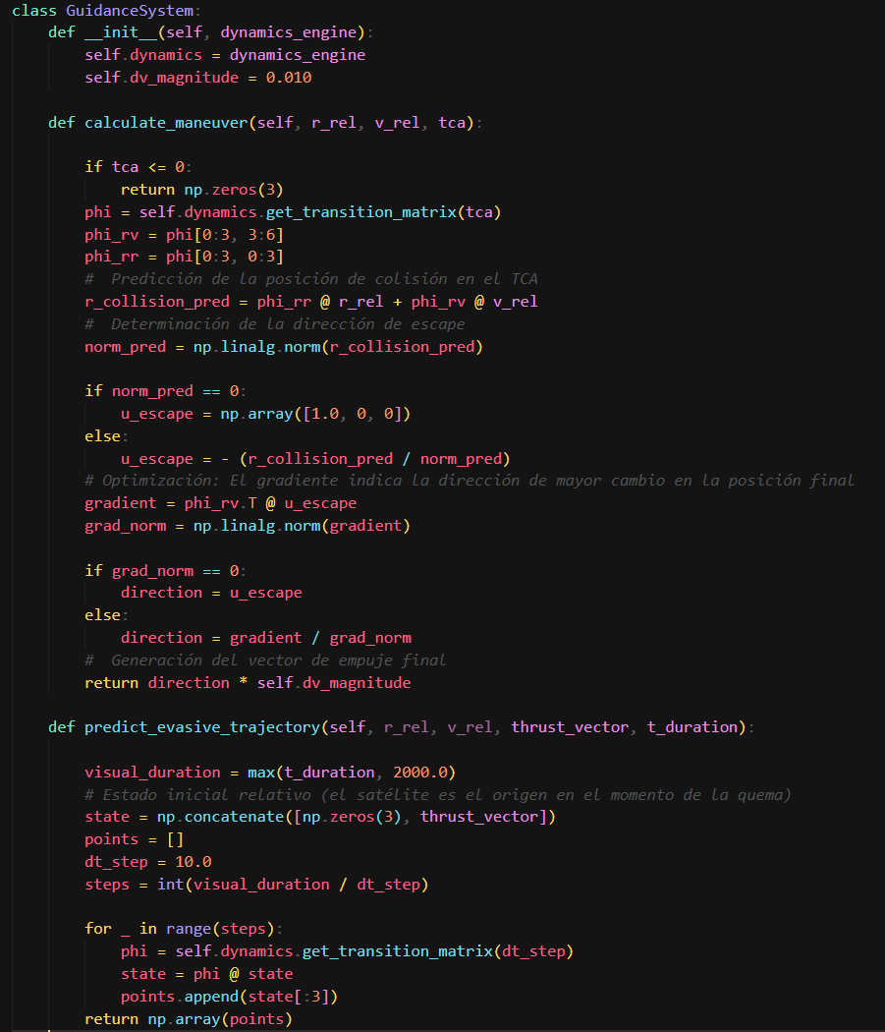

Telemetry.py
- AegisTelemetry: Es la interfaz de red del satélite. Se encarga de la serialización de los datos físicos y su despacho a través del protocolo MQTT, asegurando que los parámetros de integridad lleguen al centro de control ( un celular o tablero dinámico)
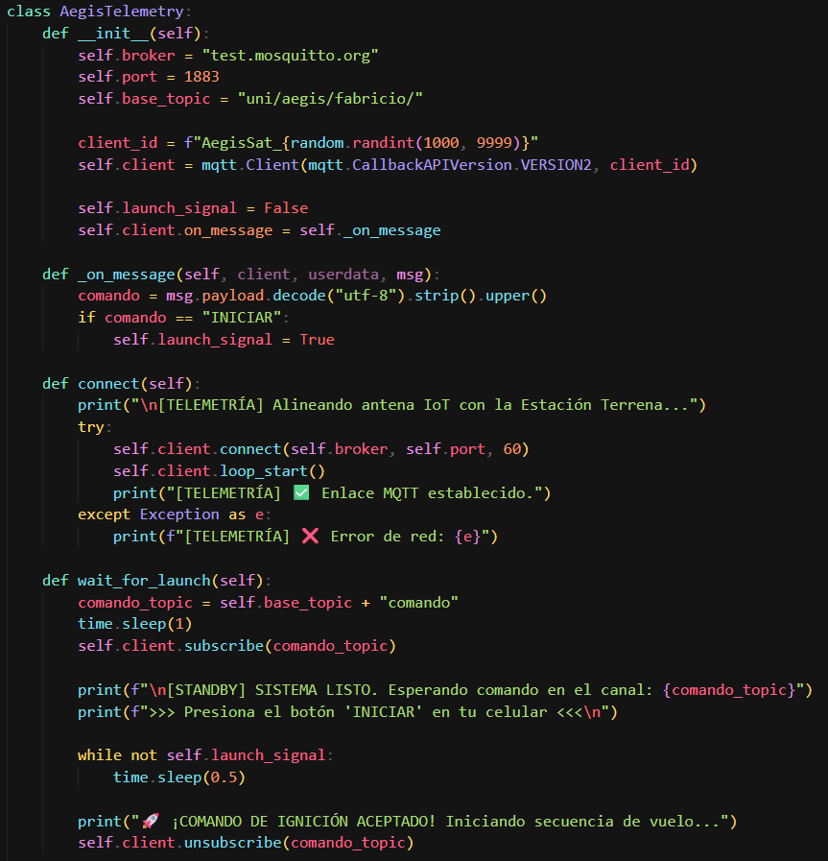
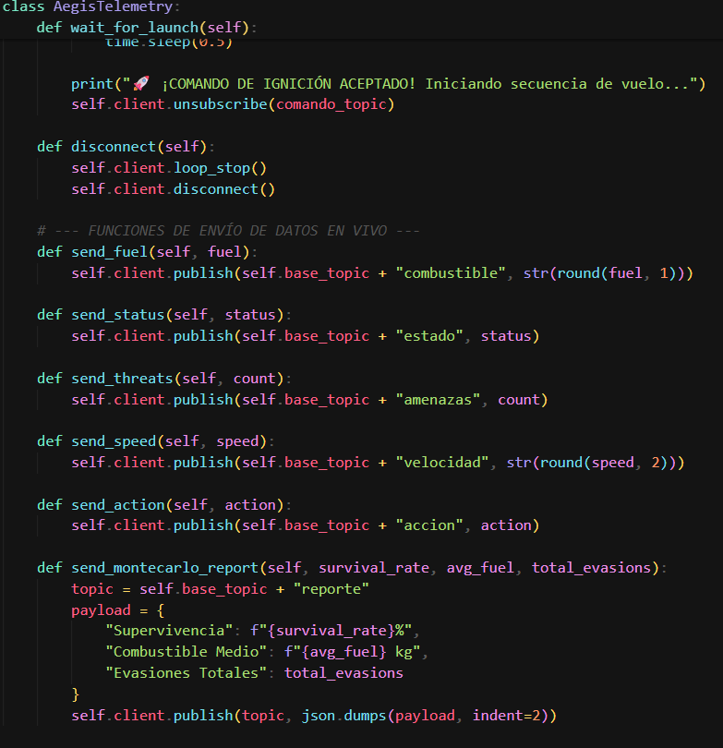
Visualizer.py
- DynamicDashboard: Es la clase principal encargada de la renderización y el control de flujo de la simulación visual. Actúa como el motor de vista que unifica la física, los sensores y la telemetría en una sola pantalla.
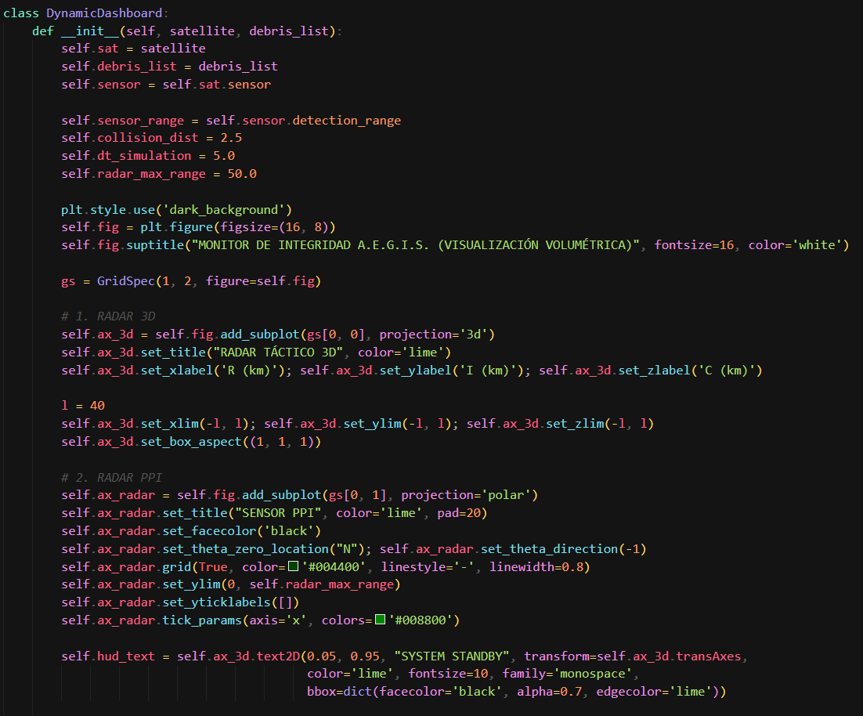
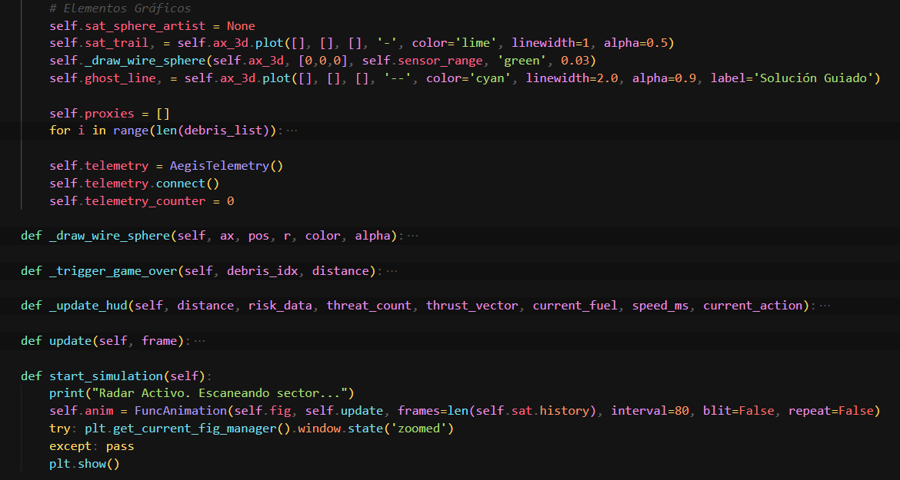
Montecarlo.py
- MonteCarloValidator: Es el orquestador de las pruebas de resistencia. Ejecuta un bucle de misiones independientes, recopilando métricas de éxito, consumo de recursos y fallos críticos para generar un informe de fiabilidad de ingeniería.
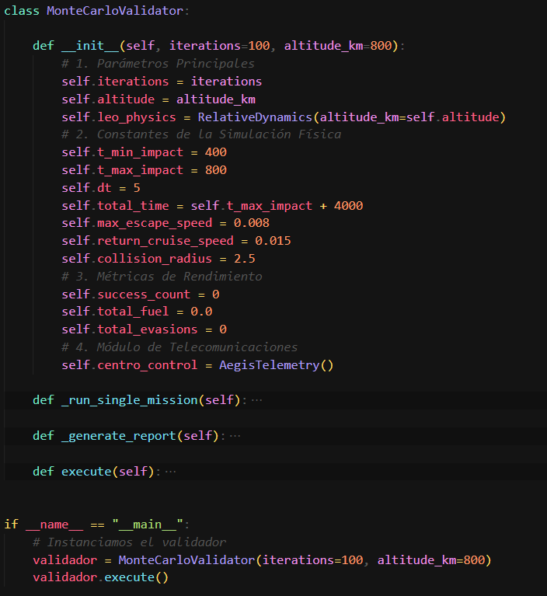

CONCLUSIONES
- La implementación de la dinámica orbital relativa mediante las ecuaciones de Hill-Clohessy-Wiltshire permite garantizar la seguridad e integridad del satélite ante el incremento masivo de basura espacial, eliminando la posibilidad de errores por intervención humana tardía y brindando una respuesta autónoma con una precisión matemática sin precedentes.
- A.E.G.I.S. ha demostrado que es posible combinar modelos físicos de alta complejidad con una arquitectura de software modular y accesible, permitiendo que la gestión de riesgos orbitales se realice de forma automática y eficiente, sin requerir una infraestructura de procesamiento excesiva.
- El uso de validaciones estadísticas mediante simulaciones de Monte Carlo asegura que únicamente maniobras con una alta probabilidad de éxito sean ejecutadas, fortaleciendo la fiabilidad del sistema y proporcionando un entorno de pruebas robusto para la navegación en escenarios de alta densidad de escombros.
- La transparencia del sistema se ve reforzada por la naturaleza pública y auditable de la telemetría transmitida vía protocolo MQTT, lo cual permite que el estado de los recursos críticos y los resultados de cada maniobra puedan ser verificados en tiempo real por los operadores desde cualquier dispositivo autorizado.
- La arquitectura del software empleada, basada en tecnologías como Python, NumPy, Matplotlib y Paho-MQTT, demuestra la viabilidad de construir sistemas aeroespaciales dinámicos y eficientes utilizando herramientas de desarrollo modernas y estándares de la industria IoT (Internet of Things).
- A.E.G.I.S. representa un paso significativo hacia la transformación tecnológica y la autonomía espacial en contextos universitarios, abriendo la puerta a misiones satelitales más seguras, confiables y accesibles para toda la comunidad académica de la Universidad Nacional de Ingeniería.

